DOKUMENTACJA PROJEKTOWA

Nazwa: REMONT PLACU ZABAW DLA DZIECI W PARKU EDUKACYJNO- REKREACYJNYM „MAŁE ARBORETUM” W NOWYM KAMIENIU

Adres: DZ. EWID. NR 547/41, 547/43
W M. NOWY KAMIEŃ, GM. KAMIEŃ

Inwestor: GMINA KAMIEŃ
36-053 KAMIEŃ 287

Opracował: mgr inż. Marek Piróg

Kamień, wrzesień 2022 r.

ZAWARTOŚĆ OPRACOWANIA

- Opis techniczny 3-9
- Rys. Z-1: Wymiarowanie placu zabaw 1:100 10
- Karty techniczne urządzeń 11-14

OPIS TECHNICZNY
do projektu remontu placu zabaw dla dzieci w parku edukacyjno-rekreacyjnym
„Małe Arboretum” w Nowym Kamieniu

- Przedmiot remontu
Przedmiotem remontu placu zabaw dla dzieci jest wykonanie renowacji nawierzchni poliuretanowej amortyzującej upadek oraz wymiana drewnianych urządzeń do ćwiczeń
i zabaw na nowe z konstrukcji metalowej.
Plac zabaw będący przedmiotem zgłoszenia został wykonany w 2013 r. na podstawie zgłoszenia znak: AB.6743.1.47.2013 z dnia 02.10.2013 r.

- Lokalizacja
Przedmiotowy plac zabaw usytuowany jest w parku edukacyjno-rekreacyjnym „Małe Arboretum” na działkach ewid. nr 547/41, 547/43 w m. Nowy Kamień w pobliżu Zespołu Szkół im. Św. Stanisława Kostki w Kamieniu. Działki są własnością Gminy Kamień będące
w trwałym zarządzie szkoły. Do parku zapewniony jest dojazd i dojście z drogi gminnej
nr 108513R poprzez drogę wewnętrzną usytuowaną na dz. nr ewid. 547/11 i 547/40.

- Przeznaczenie i cel obiektu
Plac zabaw przeznaczony jest dla dzieci w wieku 3-14 lat, w tym dzieci niepełnosprawnych oraz ich opiekunów. Celem projektu było stworzenie miejsca, umożliwiającego dzieciom, podejmowanie aktywności fizycznej (np. pokonywanie przeszkód, wspinanie, czworakowanie, przeskoki, przeploty czy zwisy) w sposób pozwalający rozładować napięcia emocjonalne i fizyczne. Plac zabaw przyczynia się do podniesienia jakości życia mieszkańców, poprzez aktywną formę spędzania czasu, dającą możliwość poprawienia nie tylko zdrowia fizycznego, ale i psychicznego (tworzenie integracji społecznej
i zacieśnianie więzów zarówno rodzinnych jak i ogólnospołecznych).

- Bilans terenu
Pow. istn. placu zabaw (w obrębie ciągów komunikacyjnych): 1 334,7 m²;
Pow. bezpieczna pod zainstalowanymi urządzeniami: 413,2 m²;
Pow. terenów zieleni: 921,5 m².

- Rodzaj urządzeń małej architektury podlegających wymianie:
Przedmiotem wymiany objęto następujące urządzenia zabawowe:
- Zestaw gimnastyczno-sprawnościowy „Twierdza” (drewniany na metalowy)
Parametry techniczne:
Wymiary urządzenia: ≈ długość 10,00m x szerokość 7,20m
Strefa bezpieczeństwa: ≈14,00m x 10,00m
Wysokość swobodnego upadku: ≤1,80 m
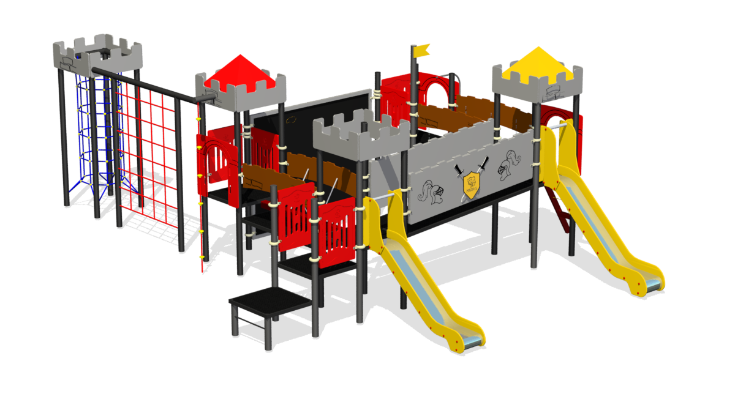
Wysokość całkowita urządzenia: ≈ 3,50 m

Elementy zestawu:
- wieża z daszkiem dwu/czterospadowym: 2szt.
- wieża bez daszku: 2 szt.
- trap wejściowy: 1 szt.
- drabinka szczebelkowa/schodki: 1 szt.
- komin linowy: 1szt.
- zjeżdżalnia wys.1m (1,2m): 1szt
- zjeżdżalnia wys. 1,2m: 1szt.
- podest/pomost skośny: 1 szt.
- mostek ruchomy na łańcuchach z poręczami: 1szt.
- belka ruchoma na łańcuchach: 1szt.
- przeplotnia linowa: 1 szt.
- ścianka wspinaczkowa: 1 szt.
- lina wspinaczkowa: 1 szt.
- rura strażacka: 1 szt.
Materiały:
Konstrukcja/Słupy nośne:
Premium(P): rura Ø90 (lub profilu 80x80 mm) metalowa ocynkowana i pomalowana proszkowo,
Zjeżdżalnia: laminat (S)lub boki zjeżdżalni z płyty HDPE, ślizg wykonany ze stali nierdzewnej (P)
Podest: (możliwość zastosowania 3 typów podestów)
1. wieży 1m x 1m wykonany tworzywa LDPE o strukturze antypoślizgowej
2. metalowy z podestem wykonanym ze sklejki WD
3. płyty gumowej antypoślizgowej polietylenowa
Zabezpieczenia boczne wykonane z tworzywa LDPE (lub z płyty HDPE)
Daszki wież: czterospadowy z tworzywo LDPE
Montaż:
Konstrukcja metalowa osadzona w stopie z betonu min. B20.
- Huśtawka wahadłowa podwójna (wymiana słupów nośnych na metalowe)
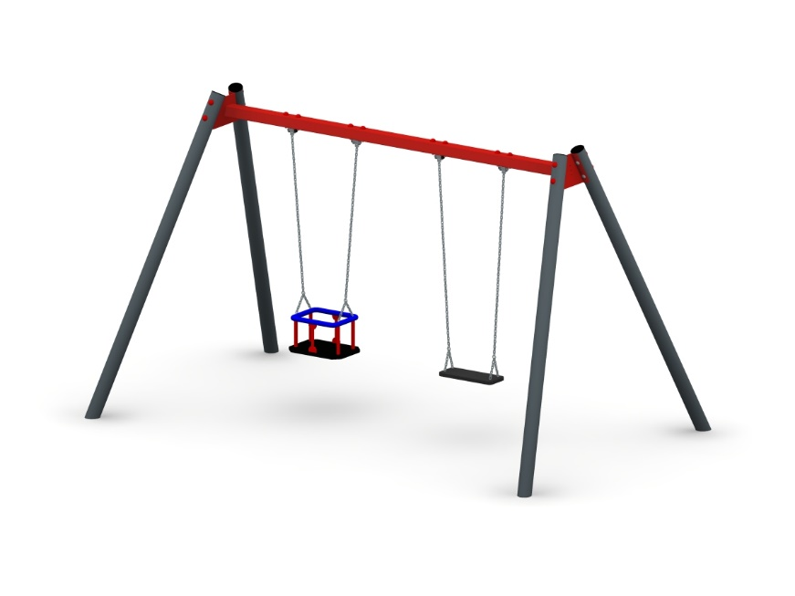
Parametry techniczne:
Wymiary urządzenia: ≈ 3,66m x 2,00m x 2,10m
Strefa bezpieczeństwa: ≈ 3,0m x 7,50m
Wysokość swobodnego upadku: ≤ 1,50m
Elementy zestawu:
- słupy nośne: 4szt.
- belka górna: 1szt.
- łańcuchy kalibrowane: 2kpl
- siedziska gumowe płaskie (kubełkowe): 2szt.
Materiały:
Konstrukcja/Słupy nośne:
Premium (P): Słupy nośne rura Ø90 (lub profilu 80x80 mm) metalowa ocynkowana
i pomalowana proszkowo,
Górna belka profil stalowy zamknięty 80x80x3,2mm ocynkowany,
Łańcuch techniczny kalibrowany Ø 6, stal ocynkowana (S) lub stal nierdzewna(P),
Siedzisko huśtawki kubełkowe (lub deseczka gumowa)
Montaż:
Konstrukcja metalowa osadzona w stopie z betonu min. B20.

- Zestaw gimnastyczny „Sześciokąt ćwiczebny” (drewniany na metalowy)
Parametry techniczne:
Wymiary urządzenia: ≈ 3,00m x 3,00m
Strefa bezpieczeństwa: ≈ 7,00m x 7,00m
Pole strefy bezpieczeństwa: ≈ 36 m²
Wysokość swobodnego upadku: 2m
Wysokość całkowita: 2m
Elementy zestawu:
SEGMENT A:
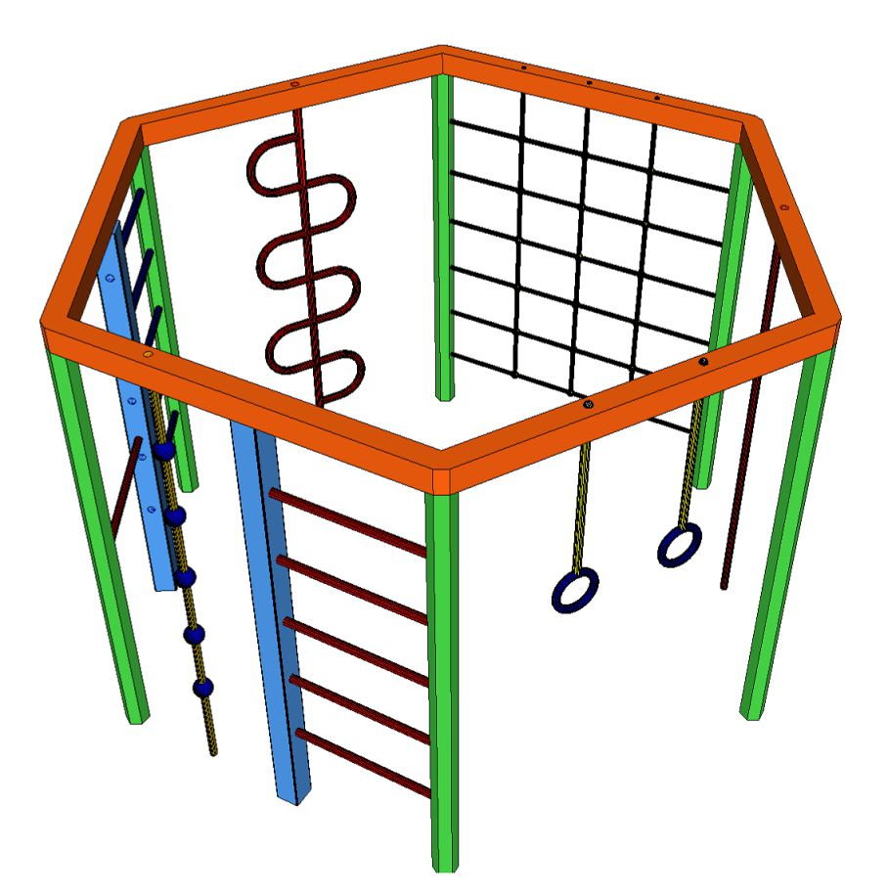
- obręcze gimnastyczne lub ścianka wspinaczkowa: 1szt
SEGMENT B:
- rura strażacka do podciągania: 1 szt.
SEGMENT C:
- przeplotnia-kratownica wspinaczkowa: 1szt
SEGMENT D:
- spirala rurowa: 1szt.
SEGMENT E:
- drążek do wymyków: 1szt.
- drabinka szczebelkowa: 1 szt.
SEGMENT F:
- lina do podciągania, wspinania zbrojona z talerzykami: 1szt.
- drabinka szczebelkowa z liny zbrojonej: 1szt
Materiały:
Konstrukcja/Słupy nośne:
Premium (P): profil 80x80 mm metalowy ocynkowany i pomalowany proszkowo.
Liny wykonane z polipropylenu o grubości 16 mm z rdzeniem stalowym.
Nakrętki śrub zakryte zaślepkami z tworzywa sztucznego.
Ściana wspinaczkowa z płyty WD kamienie z tworzywa sztucznego
Montaż:
Konstrukcja metalowa osadzona w stopie z betonu min. B20.

- Zestaw zabawowy „Domek/Zamek” (w miejsce zestawu „Statek”)
Parametry techniczne:
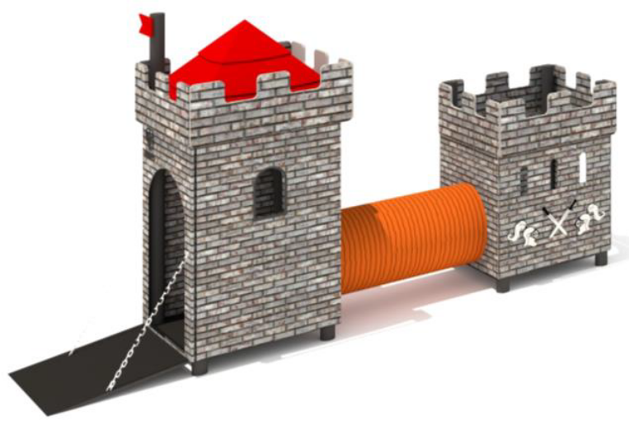
Wymiary urządzenia: max 1,20m x 4,50m
Strefa bezpieczeństwa: 4,20m x 7,50m
Pole strefy bezpieczeństwa: ≈ 30m²
Wysokość swobodnego upadku: 0,20m
Wysokość całkowita: 2,00 m
Elementy zestawu:
- wieża z daszkiem cztero- spadowym: 1szt.
- wieża bez daszku: 1szt.
- tunel rurowy: 1szt.
Materiały:
Konstrukcja nośna zestawu:
Premium: profil lub rura metalowa ocynkowana, malowana proszkowo
Podesty wieży: metalowy z podestem wykonanym z płyty gumowej antypoślizgowej lub ze sklejki WD 18mm
Zabezpieczenia boczne wykonane z płyty HDPE z grawerem
Daszki wież: czterospadowy z płyty HDPE lub(tworzywo LDPE)
Nakrętki śrub zakryte zaślepkami z tworzywa sztucznego.
Montaż:
Konstrukcja metalowa osadzona w stopie z betonu min. B20.
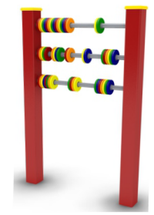
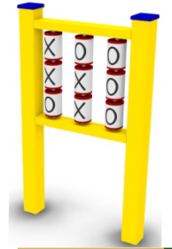
- Moduły edukacyjno-rozwojowe (wymiana za zestaw Skarbiec Sknerusa)
Parametry techniczne:
Wymiary pojedynczego urządzenia: ≈1,00m x 0,10m
Wysokość całkowita: 0,90m
Strefa bezpieczeństwa: ≈ 4,00m x 3,10m
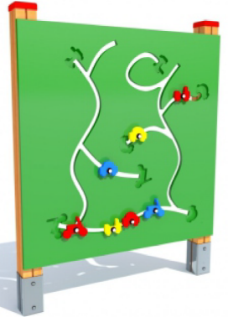
Moduły:
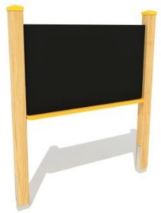
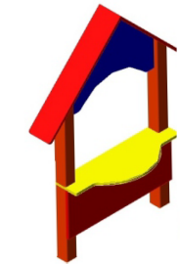
- Zegar/Liczydło,
- Gra Edukacyjna
- Gra Logiczna
- Tablica do malowania
- SKLEPIK
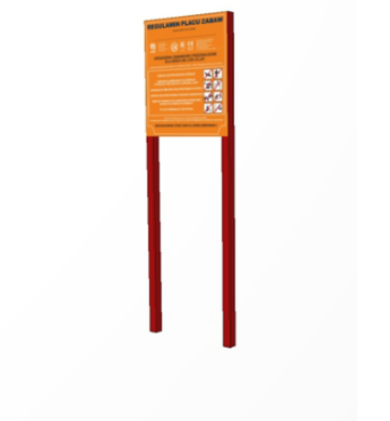
- Tablica regulaminowa (wymiana na nową)
Parametry techniczne:
Wymiary urządzenia: 80cm x 5 cm x 180cm
Materiały:
Profil metalowy, blacha ocynkowana z treścią regulaminu
Montaż:
Słupki montowane do istn. kotew osadzonych w stopie betonowej.

- Nawierzchnie poliuretanowe
Renowacją objęto część nawierzchni bezpiecznej syntetycznej o pow. 178 m², polegającą na wykonaniu następujących elementów:
– frezowanie istn. nawierzchni warstwy wierzchniej EPDM;
– uzupełnienie ubytków oraz wypełnienie pęknięć w nawierzchni;
– wykonanie natrysku maszynowego nawierzchni EPDM.
Nawierzchnia placu zabaw
Nawierzchnia placu, na której znajduje się sprzęt rekreacyjny, jest wykonana jako bezpieczna z materiałów syntetycznych amortyzujących upadek dziecka z wysokości 1,5 m
w kolorze pomarańczowym w odcieniu zbliżonym do PANTONE 152 C, RAL 2011 – Tieforange oraz w kolorze niebieskim w odcieniu zbliżonym do PANTONE 540 C, RAL 5003 – Saphirblau.
Grubość nawierzchni oraz amortyzacja jest dostosowana do współczynnika HIC urządzenia w strefie którego się znajduje.

- Uwagi końcowe
  - Wszystkie urządzenia zastosowane na placu zabaw dla dzieci powinny być wykonane zgodnie z wymogami normy PN-EN 1176 „Wyposażenie placów zabaw i nawierzchnie”.
  - Urządzenia zabawowe należy montować uwzględniając wymagane strefy bezpieczeństwa wolne od innych obiektów podawane w katalogu producenta urządzeń. W przypadku zastosowania urządzeń podobnych, lecz o innych polach stref bezpiecznych, wykonawca winien dokonać adaptacji lokalizacji zgodnie z instrukcją producenta danego urządzenia zabawowego.
  - Projektowany plac zabaw dla dzieci nie będzie negatywnie oddziaływał na działki sąsiednie.
  - Przedmiotowa inwestycja nie jest ani szczególnie szkodliwa dla środowiska, w tym wód gruntowych, ani nie może znacząco oddziaływać na środowisko. Działka znajduje się poza zasięgiem obszarów objętych ochroną na podstawie przepisów szczególnych.
  - Wszystkie prace budowlane należy prowadzić pod nadzorem osób posiadających uprawnienia, zgodnie z obowiązującymi przepisami budowlanymi i BHP oraz
z zasadami sztuki i wiedzy budowlanej.

